20. Grupa „Misie” 02.06.2020.
Temat kompleksowy: Zwierzęta duże i małe.
Temat dnia: Z wizytą w zoo.

- Zabawa paluszkowa – „Grota misia”
Tu jest grota, (pokazujemy pięść)
w środku miś. (zginamy kciuk i chowamy pod złożone palce)
Proszę, misiu, na dwór wyjdź, (stukamy w pięść)
O! Wyszedł miś. (wysuwamy kciuk)

- Piosenka na powitanie „Dzień dobry”
Witaj (imię dziecka), witaj (imię),
Jak się masz, jak się masz,
Wszyscy cię witamy, wszyscy cię witamy,
Bądź wśród nas, bądź wśród nas.

- zestaw ćwiczeń porannych nr 38- zabawa z pokazywaniem
„Tam w Afryce”
Tam w Afryce rzeka Nil. (pokazujemy palcem przed siebie)
W niej krokodyl (kłapiemy dłońmi udając paszczę krokodyla)
mały żył. (pokazujemy coś małego blisko siebie trzymając dłonie)
Z tatą krokodylem (pokazujemy dużą paszczę)
pływał sobie Nilem (pokazujemy ruch płynącej ryby)
i śpiewał tak: (podskakujemy)
Tam w Afryce…

- 1. „W zoo” – zajęcie dydaktyczne.
- Wiersz „W zoo” Janusz Minkiewicz

By kolibry przez wronę
Nie ostały zjedzone,
By przypadkiem też wrony
Nie zjadł lis wygłodzony,
Żeby lis zaś przy tym
Nie zjadł wilk z apetytem,
By pantera w chwil kilka
Nie zdążyła zjeść wilka
I pantery by tygrys
Na śniadanie nie przegryzł,
By tygrysa ( zgadliście!)
Nie zjadł lew, oczywiście...
O to dbać musi stale,
Pilnie patrząc wokoło
Stary Michał Kawalec,
Co dozorcą jest w ZOO.
Musi dbać i o siebie,
Żeby sam przypadkiem
Lwią się nie stał kolacją
Lub tygrysim obiadkiem.

- Czy byłeś kiedyś w zoo?
- Jakie zwierzęta tam widziałeś?
- Jak wyjaśnić swoimi słowami co to jest zoo?
- Dlaczego niektóre zwierzęta mieszkają w zoo?
- Jak należy się tam zachowywać?
- Czy wolno karmić zwierzęta w zoo?

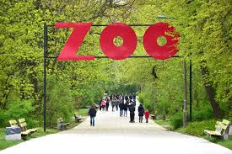
- Jakie to zwierzę? – rozpoznawanie zwierząt, przyporządkowywanie odpowiedniego napisu, czytanie globalne.

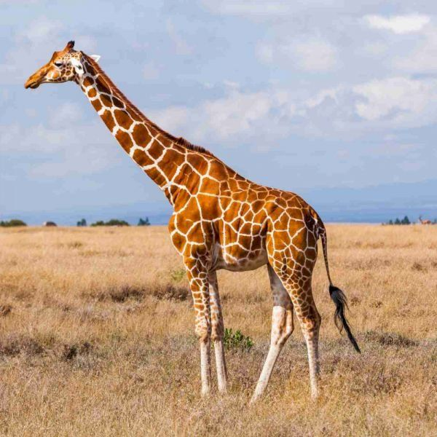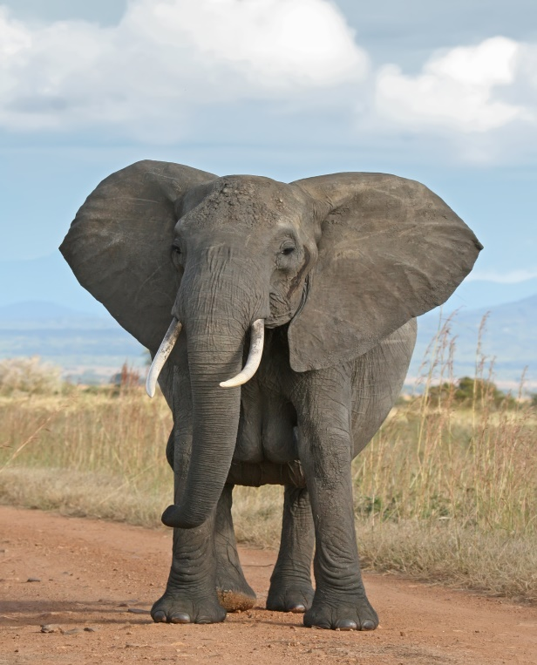

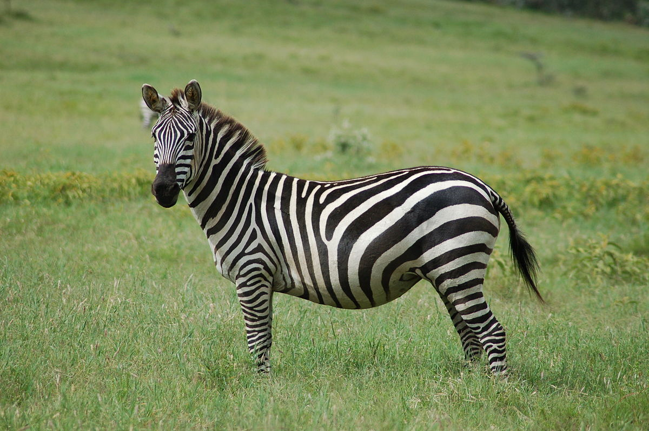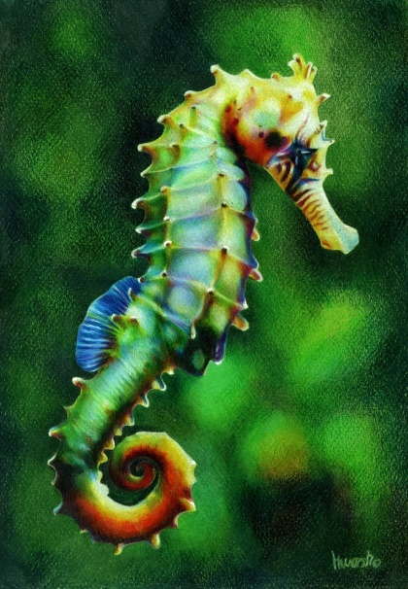
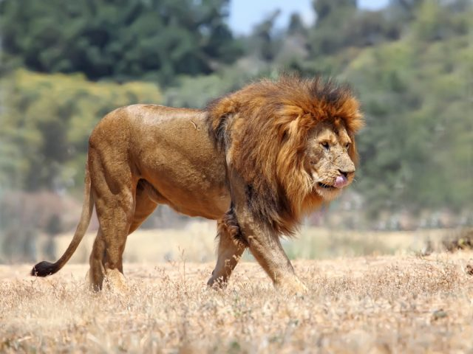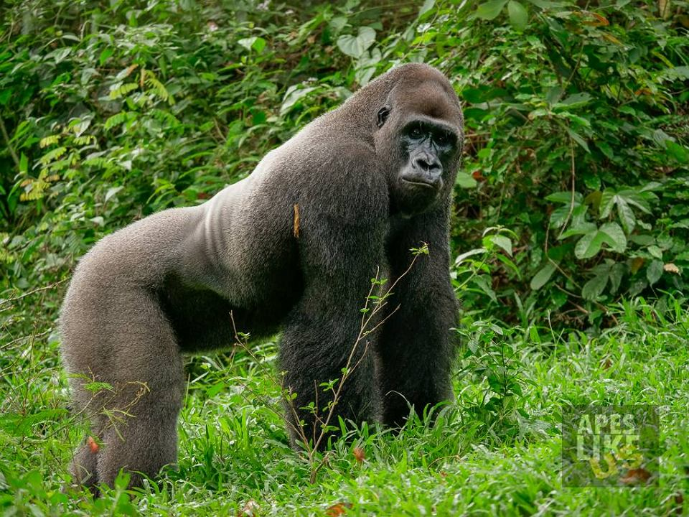
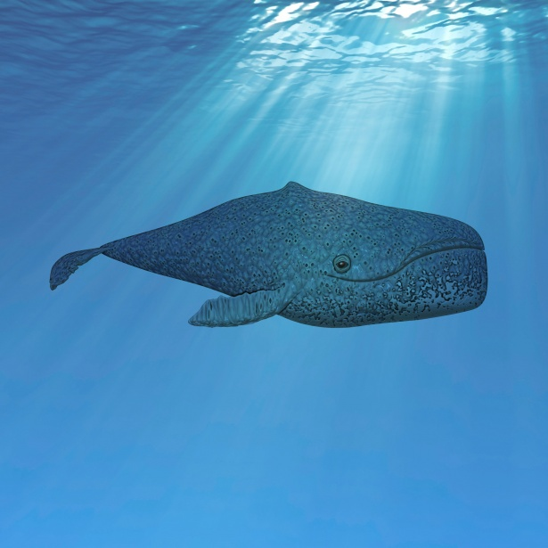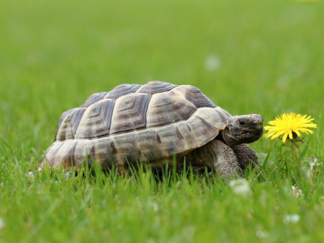
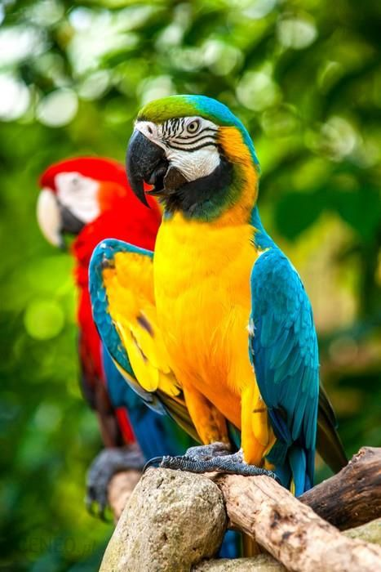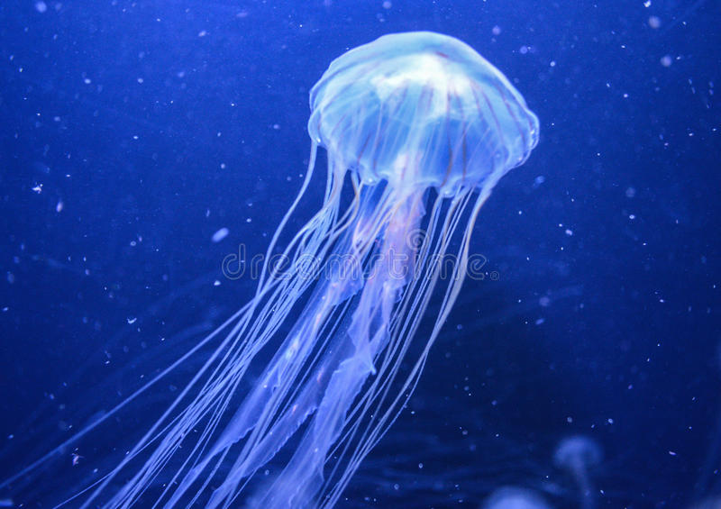
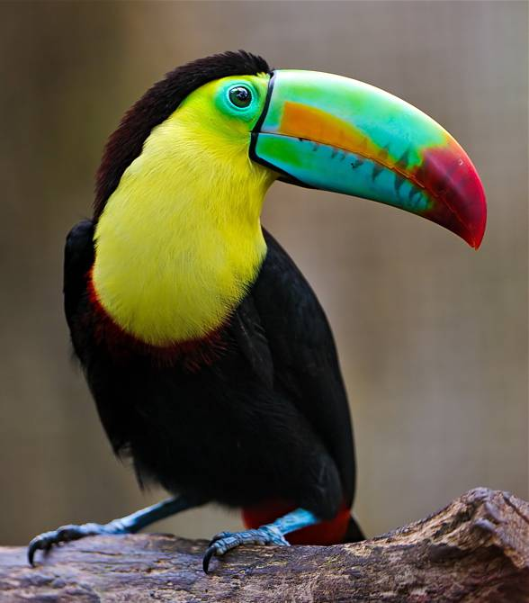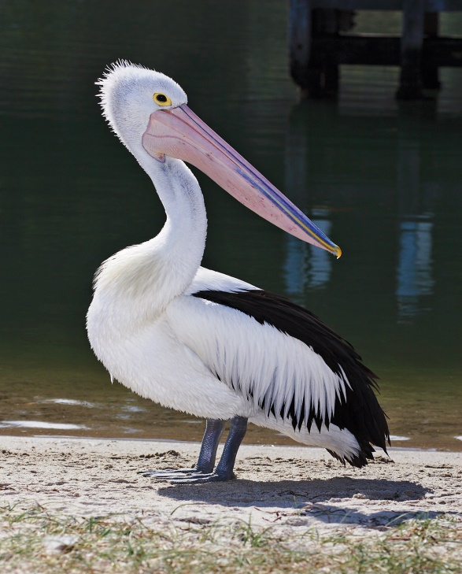

- Jak nazywają się te zwierzęta?
- Gdzie one mieszkają?
- Co jest ich ulubionym pokarmem?

- Dopasuj napis do obrazka.

wieloryb | konik morski | papuga
lew | meduza | goryl
pelikan | zebra | żyrafa
tukan | żółw | słoń

- wykonaj ćwiczenie z KP4.30 – umieszczenie nalepek ze zwierzętami w odpowiednich miejscach, doskonalenie sprawności manualnej i koordynacji wzrokowo – ruchowej.

- 2. Zestaw ćwiczeń gimnastycznych nr 38 – szybkie reagowanie ruchem na muzykę.
- „Wesołe powitanie jeża” – dzieci siedzą skulone – udając śpiące jeże. Osoba dorosła wywołuje imię. Wywołany „jeż” – budzi się, przeciąga i wstaje.
- „Ruszamy do zoo” – dzieci biegają do melodii „Jedzie pociąg z daleka”. Gdy milknie muzyka jedna osoba naśladuje zwierzę, druga odgaduje jego nazwę. Następuje zamiana ról.
- „Małpi gaj” – tworzymy tor przeszkód: krzesła, piłki, poduszki… .Dzieci zamieniają się w małpki, które pokonują te przeszkody (wspinają się, omijają, przeskakują).
- „Taniec dzikich zwierząt” – zabawa przy dowolnej muzyce. Dzieci naśladują wybrane zwierzęta (gestem i głosem).
- „Pobudka niedźwiedzia” – dzieci zamieniają się w niedźwiedzie. Budzą się, wstają i powoli chodzą z wysoko uniesionymi nogami.

- „Nasze zoo” – wykonanie figurek zwierząt z plasteliny.
- Zagadki o zwierzętach.
W Australii na drzewach żyję,
tam śpię, jem i piję.
Mym przysmakiem oczywiście
są eukaliptusa liście. (koala)

Powolne bardzo ma ruchy
i nie skrzywdzi nawet muchy.
Gdy na nerwach mu ktoś gra,
do skorupy się schowa. (żółw)

Egzotyczne, dziwne zwierzę,
jaki kolor ma - ja nie wiem.
Barwę swoją ciągle zmienia,
z najbliższego otoczenia. (kameleon)

Na Antarktydzie żyje
elegancki czarny ptak,
dużo pływa lecz nie lata,
ma na sobie czarny frak. (pingwin)

Skacze, psoci i figluje,
z gałęzi na gałąź przeskakuje.
Kto figlarkę ową zna,
chętnie jej banana da. (małpa)

Ma on trąbę, ma też kły,
jeśli trzeba, bywa zły.
Jego przodkiem mamut stary,
po nim wielkie ma rozmiary. (słoń)

Często dzioba nie zamyka,
gada jakby starta płyta.
Bywa również kolorowa,
chyba wiesz już o kim mowa? (papuga)

Jakie zwierzę to, czy wiecie,
co garb nosi na swym grzbiecie?
W karawanie podróżuje,
piaski pustyń pokonuje. (wielbłąd)

Jakieś zwierzę w trawie sssyczy,
pewnie szuka tam zdobyczy.
Skóra pokryta łuskami
z ciekawymi jest wzorkami. (wąż)

